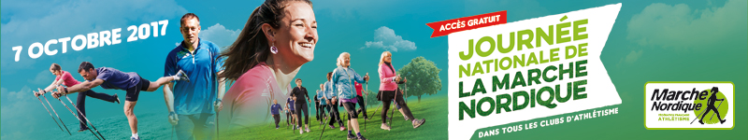
La Fédération française d’athlétisme lance la troisième Journée nationale de la marche nordique, un évènement « portes ouvertes »
Samedi 7 octobre 2017 à (heure) ; le club (nom du club) participe à la Journée nationale de la marche nordique qui permettra au grand public de découvrir gratuitement la marche nordique, une discipline en plein essor. Le rendez-vous est fixé (lieu) pour découvrir cette pratique accessible à tous.
La Journée nationale de la marche nordique
A travers cette initiative, le club (nom du club) se rapproche du public et présente la marche nordique telle qu’elle est pratiquée dans les clubs d’athlétisme. Au programme : des échauffements et étirements collectifs, des initiations, des virées de 3 à 6 km, du renforcement musculaire, des séances NORDIC’Fit et NORDIC’Fit CARDIO, le tout dans une ambiance conviviale.

La Journée nationale de la marche nordique à découvrir dans notre club FFA.
(Contact du club à renseigner)

